映月溪园渠道拓客及成交物料制作采购清单
序号 | 采购项目详情 | 单位 | 数量 | 备注
1 | 定制按动中性笔  品牌：得力 A12  单色印刷 | 支 | 3000 | 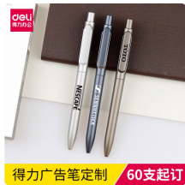
2 | 定制盒装抽纸巾  规格：50抽（双层）  尺寸：10.5cm*17cm*3.5cm | 盒 | 5000 | 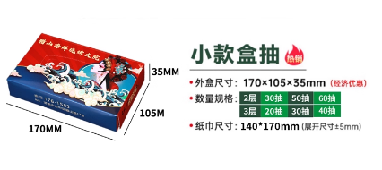
3 | A3单页（双面四色）  规格：157克 铜版纸（分2次印刷，每次5000张） | 张 | 10000
4 | 渠道派单人员  要求：8小时/天/人 | 天/人 | 50
5 | X展架  尺寸：80*180cm | 个 | 5 | 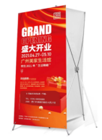
6 | 洗地机  品牌：戴森  型号：WashG1 | 台 | 5 | 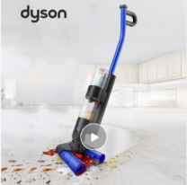
7 | 平板电脑  品牌：华为  型号：MatePad 11.5英寸 8+256GB | 台 | 5 | 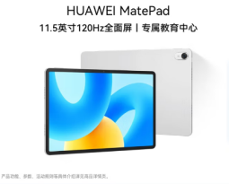
8 | 床上四件套（被套、床单、枕套*2）  品牌：罗莱家纺  规格：80支纯棉 220*250cm | 套 | 10 | 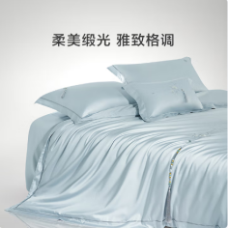
9 | 定制防风打火机  规格：10个装 | 支 | 1000 | 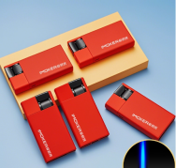
10 | 定制掼蛋扑克  材质：白芯纸300克  尺寸：60*95mm | 副 | 1000
11 | 道旗画面更换  尺寸：70*400cm  材质：550喷绘布 正反两面  含安装 | 块 | 14 | 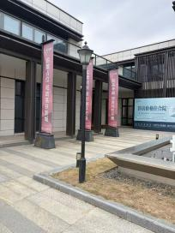
12 | 桁架喷绘画面更换  尺寸：3m*8m / 3m*5m | ㎡ | 39 | 